Конспект урока с использованием ИКТ
по предмету «Изобразительное искусство»
проведен в 3-а классе ГБОУ школы № 439
Тема: «Золотая хохлома»
Тип урока: урок ознакомления с новым материалом
Предмет: Изобразительное искусство
Класс: 3-а (дети с легкой умственной отсталостью) УМК «Школа России»
Дата проведения: 2013 г.
Учитель: Кокоулина Л.И.

Цель:
- Научить рисовать гуашевыми красками.
- Формировать практические навыки работы художественными материалами;
- формировать представление о творчестве мастеров народных промыслов, как виде художественной деятельности;
Задачи урока:
Коррекционно – образовательные.
- Научить работать гуашевыми красками;
- Научить проводить линии карандашом и мазки кистью в нужном направлении, выполнять круговые движения карандашом и кисточкой не вращая при этом лист бумаги;
- Закреплять знания большой – средний - маленький;
- Научить ориентироваться на плоскости листа;
- Формировать понятия правая, левая сторона, верх, низ листа.
Коррекционно – развивающие.
- Развивать мелкую моторику;
- Развивать способность выражать эмоциональное состояние природы в рисунке;
- Создавать условия для возникновения речевой активности;
Коррекционно – воспитательные.
- Формировать умение готовить своё рабочее место;
- Воспитывать отношение к сверстникам, как к объектам взаимодействия;
- Воспитывать культуру поведения;
Оборудование:
- Презентация «Золотая хохлома»;
- Репродукции и образцы детских работ;
- Инструкционная карта в картинках;
- Бумага, карандаши, кисти, акварельные краски, вода, тряпочки для рук.
Ход урока:
1.Организационный момент.
Приветствие, знакомство с учащимися, проверка готовности рабочего места, мотивация к учебной деятельности.
Актуализация знаний.
Учитель. Есть такая сказка: жила в деревне бабушка Ульяна. В своей просторной избе собрала бабушка настоящий музей. В шкафчиках лежат ложки, прижались боками чашки и бочонки, сахарницы и бокалы, высятся вазы, стоят широкие блюда. Вся эта утварь домашняя выточена из дерева, отливается золотом. Травяным и растительным орнаментом украшена. Видны листья, веточки, цветы и ягоды. Вот и прозвали люди бабушку Музеихой. Любила бабушка Музеиха гостей кушаньями из своей золотой посуды кормить да истории про золотую утварь рассказывать. Загадала загадку бабушка – откуда посуда? Из какого села, какой ярмарки она привезена?
Дети. Конечно, с ярмарки из села Хохлома! Поэтому зовут расписную золотую утварь хохломской.
Учитель. Давайте отправимся в гости к бабушке Музеихе в деревню.
Сопровождает учащихся в путешествии.
1группа. Отправляется на луга и поляны за цветами и травами.
2 группа. Отправляется в лес за клюквой, брусникой, земляникой и рябинкой.
3 группа. Отправляется в сад за смородиной, крыжовником, клубникой.
Дети. Собирают пазлы «Хохломские узоры».
Выполняют упражнения «Секреты мастеров».
3.Динамическая пауза «Пальчики»:
Мы писали, рисовали,
Наши пальчики устали,
Что бы им передохнуть,
Надо пальчики согнуть;
Сгибать пальцы правой и левой руки (под счет) одновременно и по очереди.
Учитель. Наши руки готовы к работе. Пожелаем друг другу успеха.
Мастерская.
Учитель. Соберите на золотую тарелочку (нарисуйте) лесные и садовые ягодки, украсьте травками, применяя три краски (красную, зеленую, черную).
Дети. Выполняют творческое задание.
Рефлексия.
Учитель. Покажем бабушке Музеихе, чему мы научились у неё в гостях.
Ответьте на вопросы.
Как называлось село, в котором на ярмарке продавали мастера свои изделия?
Дети. Хохлома.
Как можно назвать мастера, который расписывает посуду?
Дети. Художник.
Как называется нанесение узоров на посуду?
Дети. Роспись.
Учитель. Что, было самым интересным, что трудным, над чем ещё нужно поработать?
Дети. Отвечают на вопросы.
Выставка работ учащихся. Оценочная деятельность.

Послушайте стихотворение
П. Синявского
Хохломская роспись –
Алых ягод россыпь,
Отголоски лета
В зелени травы,
Рощи – перелески,
Шёлковые всплески
Солнечно – медовой
Золотой листвы.

…Что за чародеи Хохлому одели
В этот несказанный праздничный наряд?
Роспись хохломская словно колдовская
В сказочную песню просится сама
И нигде на свете нет таких соцветий
Всех чудес чудесней наша ХОХЛОМА.

Благодарность за сотрудничество.
Контроль за уборкой рабочего места.

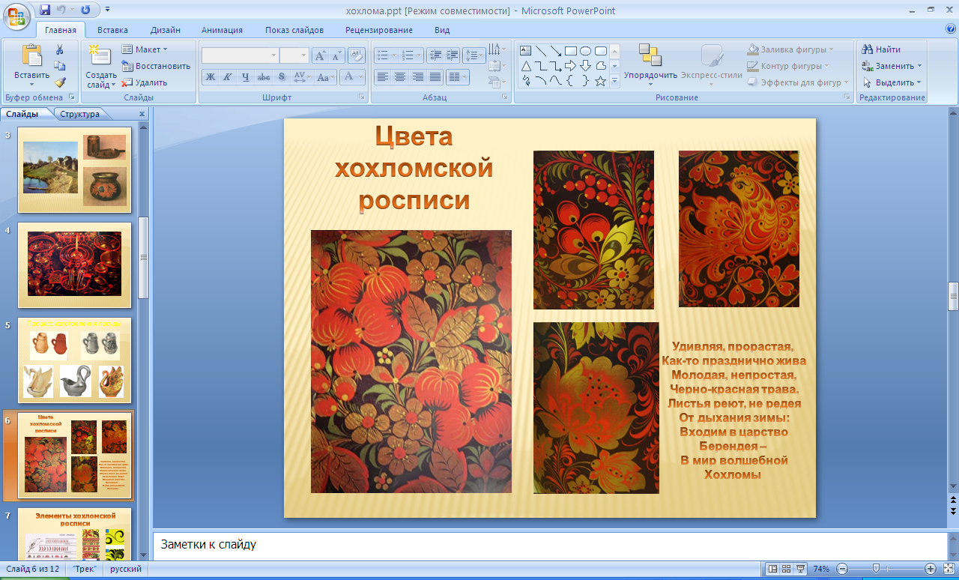
http://nsportal.ru/shkola/raznoe/library/urok-istokov-v-8-klasse-mir-uzorochya

